1. Na sznurku narysuj dwa koraliki, również dwa koraliki pokoloruj w piramidzie z koralików.

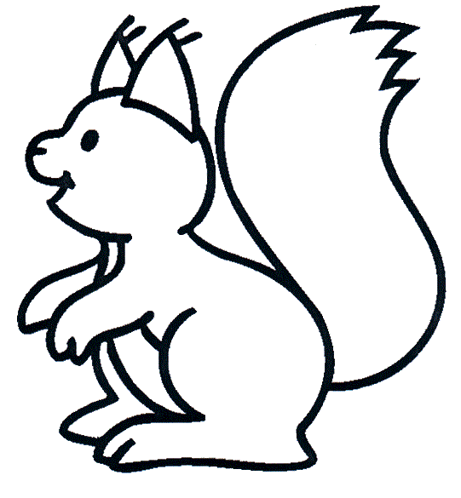
2. Pokoloruj dwie wiewiórki. Podziel smakołyki tak, żeby każda wiewiórka miała po dwa (do każdej wiewiórki innym kolorem kredki poprowadź dwa orzechy). Popatrz, ile zostało smakołyków. Powiedz, ile wiewiórek mogłoby jeszcze dostać po dwa orzechy.

